TRƯỜNG THCS TÙNG THIỆN VƯƠNG
MÔN: ÂM NHẠC – KHỐI 8
Tuần 23: Từ ngày 22/02/2021 đến 16 giờ ngày 27/02/2021.
Nộp bài trước: 17giờ 00 ngày 26/02/2021.

*LƯU Ý:
1. Học sinh học và làm bài trên K12online: để được giáo viên hướng dẫn cụ thể, kịp thời những khó khăn, vướng mắc trong quá trình học, được trao đổi, thảo luận bài cùng bạn trong lớp và được ghi nhận quá trình học tập chi tiết.
2. Trừ những trường hợp học sinh đặc biệt khó khăn không thể thực hiện học (sau khi đã báo GVCN) thì học bài đăng tải trên Cổng thông tin nhà trường và thực hiện học, làm bài nộp bài theo hướng dẫn dưới cuối bài.

TIẾT 23: HỌC HÁT KHÁT VỌNG MÙA XUÂN
Học sinh theo dõi link sau: https://youtu.be/ortqI5iZUrs

I. MỤC TIÊU BÀI HỌC:
1. Kiến thức:
- HS biết được những niềm vui mùa xuân của tuổi trẻ
2. Thái độ:
Gợi cảm xúc lạc quan, yêu đời với những ước mơ dạt dào trước mùa xuân và cuộc sống
3. Kĩ năng:
- HS hát đúng giai điệu và lời ca bài hát Lí cây đa. Đồng thời trình bày bài hát ở mức độ hoàn chỉnh, hát đúng cao độ và trường độ cùng các chỗ luyến láy.
II. NỘI DUNG BÀI HỌC:
NỘI DUNG | HĐ CỦA HS
Bài Mới: Chúng ta đã làm quen với một Nhạc sĩ ở lớp 6, ông là một thiên tài người Áo. Khi 5-6 tuổi ông đã nổi tiếng về tài hoa sáng tác âm nhạc. Đó chính là Nhạc sĩ Mô Da và hôm nay chúng ta sẽ được tìm hiểu thêm một bài hát của Nhạc sĩ Mô da đó là bài Khát Vọng Mùa Xuân.  Học Hát: Khát Vọng Mùa Xuân  GV gợi ý HS nói về Mô-da:  - Nhạc sĩ Mô Da sinh ngày 27/01/1756 và mất ngày 5/12/1791.  - Các ca khúc: Biết nói gì với mẹ đây, dòng suối mùa xuân, khát vọng mùa xuân...  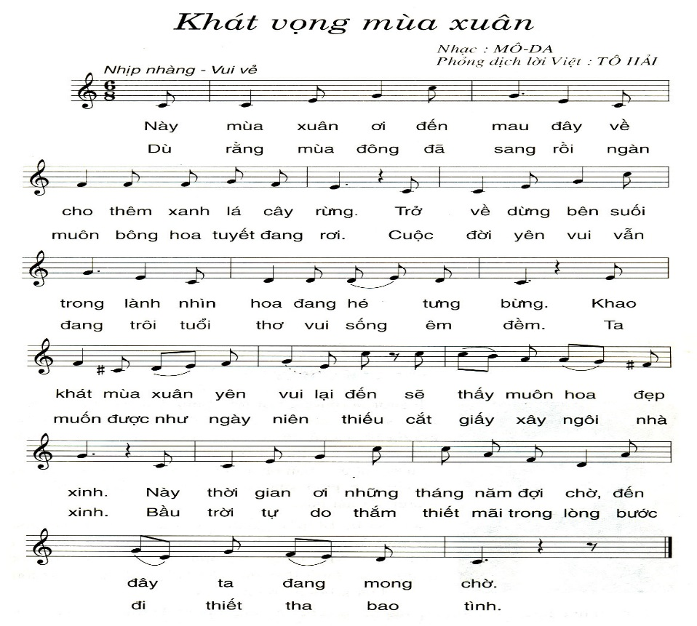  - Bài hát được viết ở giọng gì? Tại sao?  Bài hát viết ở giọng Đô Trưởng, do đầu khuông nhạc không có hóa biểu và nốt kết là nốt Đô  -Bài được viết ở nhịp 6/8, là nhịp gồm 6 phách, trường độ mỗi phách bằng một phách đơn, 2 phách mạnh và 4 phách nhẹ.  - Bài được chia làm mấy đoạn? Mấy câu?  Bài chia làm 2 đoạn 4 câu. | HS đọc  HS đọc và ghi bài vào tập âm nhạc  HS trả lời + theo dõi bài ở link youtube

* Lưu ý: trong video dạy theo tiết trong sách giáo khoa
Còn trường THCS Tùng Thiện Vương đang dạy theo chủ đề trên kế hoạch năm học 2020-2021 là tiết 23.

III. BÀI TẬP HỌC SINH CẦN THỰC HIỆN:
Câu 1: Bài hát "Khát vọng mùa muân" âm nhạc như thế nào?
- Âm nhạc gợi nỗi buồn man mác
- Âm nhạc gợi cảm xúc lạc quan yêu đời
- Âm nhạc vui tươi trong sáng
- Âm nhạc sôi nổi
Câu 2: Bài hát "Khát vọng mùa xuân" viết ở nhịp mấy?
- 2/4
- 3/4
- 4/4
- 6/8
Câu 3: Bài hát được chia như thế nào?
- 2 đoạn 2 câu
- 2 đoạn 3 câu
- 2 đoạn 4 câu
- 2 đoạn 5 câu
Câu 4: Điền chữ còn thiếu vào câu sau: "Ta muốn được như ... cắt giấy xây ngôi nhà xinh"
- Ngày niên thiếu
- Ngày thơ bé
- Thời em bé
- Thời thơ ấu

IV. DẶN DÒ- HƯỚNG DẪN CỦA GIÁO VIÊN:
- HS ghi chép bài đầy đủ vào tập Âm Nhạc
- Làm bài tập theo yêu cầu từ đường link:
https://forms.gle/rjpKQwRRhUpM46Wj7
- Mọi ý kiến thắc mắc cần giải đáp các em liên hệ qua giáo viên bộ môn hướng dẫn:
+ Thầy Trịnh Tấn Phát zalo: 0903754418
+ Cô Huỳnh Thu Hiền zalo: 0937130097

